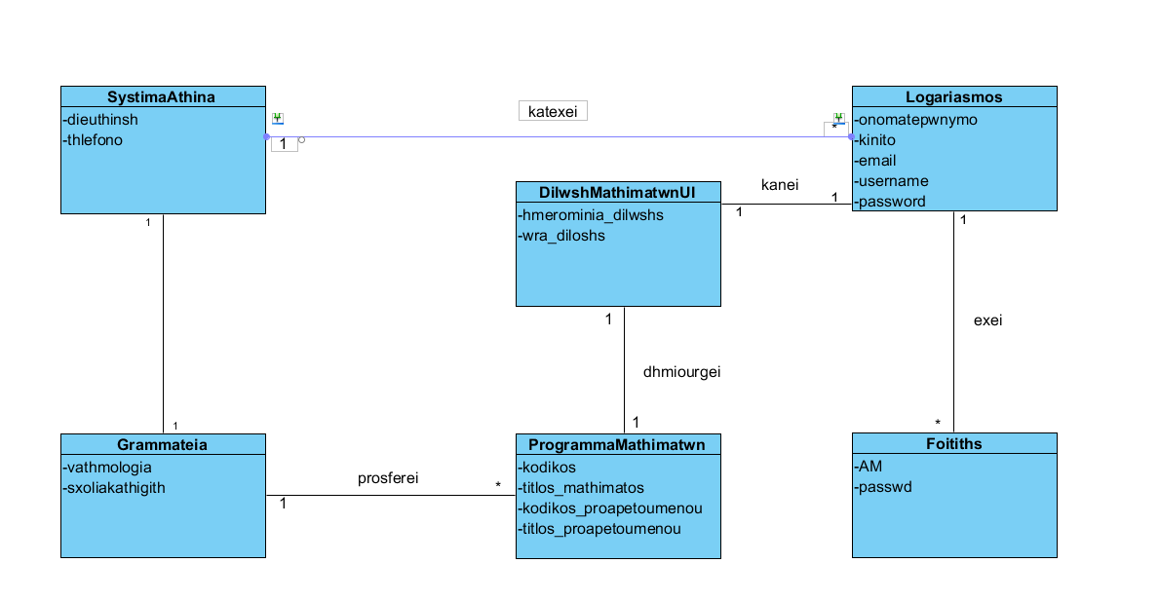

Σύστημα ΑΘΗΝΑ
Εννοιολογικό μοντέλο (Μοντέλο περιοχής προβλήματος)

Πρόκειται ουσιαστικά για την δημιουργία του αρχικού διαγράμματος Κλάσεων.
Κριτήρια εννοιολογικών κλάσεων
Τα βασικά κριτήρια για να ορίσουμε μία κλάση-έννοια στην περιοχή του προβλήματος, μέσα από τις απαιτήσεις ή την περιγραφή ή τα κριτήρια αποδοχής των ιστοριών χρηστών (user stories), είναι να:
- Είναι ουσιαστικό.
- Έχει ταυτότητα, δηλαδή να απαντώνται στην περιοχή του προβλήματος ένα ή περισσότερα στιγμιότυπα (αντικείμενα) αυτής της έννοιας.
- Έχει συμπεριφορά (να παίζει κάποιον ρόλο στην περιοχή προβλήματος - ΠΠ).
- Έχει χαρακτηριστικά.

Κριτήρια συσχετίσεων μεταξύ εννοιολογικών κλάσεων
Τα κριτήρια των συσχετίσεων είναι τα εξής:
- κατέχει
- ελέγχει
- είναι συνδεδεμένη με
- σχετίζεται με
- είναι ένα μέρος του/της ή έχει ως μέρη
- είναι μέλος της, ή έχει ως μέλη

Σχολιασμός

Οι κλάσεις-έννοιες του ακόλουθου πίνακα πληρούν κατ’ αρχήν τα κριτήρια αυτά.

Εννοιολογική κλάση | Σχετίζεται με - Πολλαπλότητα | Αιτιολόγηση
Logariasmos
SystimaAthina | Απλή σύνδεση, 1:*, Logariasmos | Το Σύστημα Αθηνά κατέχει/ελέγχει τους λογαριασμούς όλων των μελών του
SystimaAthina | Απλή σύνδεση, 1:*, ProgrammaMathimatwn | Το Σύστημα Αθηνά κατέχει/ελέγχει τα Προγράμματα.
Foititis | Απλή σύνδεση, 1:1, Logariasmos | Ο φοιτητής συνδέεται στο λογαριασμό του
Logariasmos | Απλή σύνδεση, 1:*, DilwshMathimatwnUI | Ο φοιτητής κάνει τη δήλωση του.

